Как подготовиться к вакцинации от коронавируса?

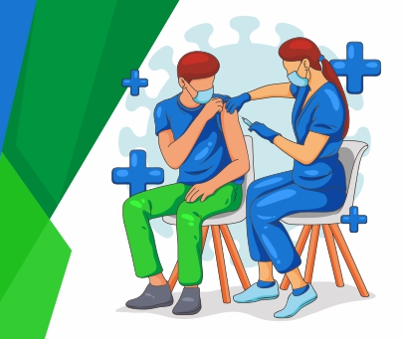

Вакцинация от коронавируса не очень отличается от других прививок, поэтому перед ней действуют похожие запреты и ограничения.

Общие рекомендации:
До вакцинации не требуется проходить какие-либо медицинские обследования, главное, чтобы человек чувствовал себя хорошо. Непосредственно перед процедурой пациента осмотрит доктор, а медсестра сделает укол. Нелишним будет изучить правила проведения вакцинации, обратить внимание, в перчатках ли медработник. Также уточнить срок годности вакцины. Перед прививкой можно соблюдать обычный распорядок дня, но при малейшем недомогании следует остаться дома.

Что можно и нельзя делать:
Перед уколом необходимо отказаться от употребления алкоголя, потому что этиловый спирт способен утилизировать глюкозу и другие вещества из вакцины, тем самым снижая ее эффективность. Безопаснее всего не пить спиртное за три дня до иммунизации, минимум — за один день.
Кроме этого, перед процедурой лучше избегать интенсивных физических нагрузок, стресса, соблюдать питьевой режим. Если есть возможность, то следует воздержаться от приема сильнодействующих препаратов, но лучше посоветоваться об этом с лечащим врачом.
Если человек сильно волнуется, можно принять успокоительное. В случае, если на вакцинацию идет аллергик, то об этом обязательно нужно сказать врачу до прививки - он подберет нужный препарат, потому что они отличаются по составу.
После вакцинации от коронавируса нельзя пренебрегать средствами индивидуальной защиты и социальной дистанцией, потому что во время формирования иммунитета остается риск заболеть коронавирусом.
Сдавать тест на антитела не нужно, потому что по сегодняшним рекомендациям Минздрава количество иммуноглобулинов не является противопоказанием к вакцинации. Даже если в организме их достаточное количество, прививку сделать можно. На данный момент есть несколько штаммов коронавируса, которые более заразны и опасны, чем первоначальный тип вируса, поэтому ВОЗ призывает вакцинироваться даже тех, у кого есть антитела, чтобы обеспечить организму дополнительную защиту. Рекомендуется сделать прививку спустя шесть месяцев после выздоровления от коронавируса.

Как и у любого лекарственного препарата, у вакцин от коронавируса есть противопоказания. Прививку могут отложить на время, чтобы человек оправился от болезни или вообще запретить прививаться, если это угрожает жизни. Например, когда есть гиперчувствительность к компонентам препарата, аллергические реакции, ранее от других вакцин случался анафилактический шок или отёк Квинке. На прививку не следует идти, если есть какие-либо симптомы гриппа или ОРВИ: сначала нужно вылечиться и только спустя 2-3 недели вакцинироваться. Также укол не делают детям до 12 лет, а вот беременность не является причиной для медотвода, прививку делают в третьем триместре.
Исключением для иммунизации являются какие-либо системные заболевания, например, подагра, ревматоидный артрит, а также аутоиммунные болезни, которые связаны непосредственно с иммунитетом. То же самое, если заболевания, в том числе, хронические, находятся в стадии обострения. При хронических болезнях вакцину вводят спустя месяц после начала ремиссии.

После вакцинации от коронавируса у человека может развиться гриппоподобный синдром, при котором повышается температура, появляется ломота в теле, головные боли, слабость и т.д. Происходит это потому, что прививка вызывает иммунологическую реакцию организма, который знакомится с инородным агентом и пытается его уничтожить. Так образуются антитела, то есть иммунный ответ, поэтому повышение температуры тела - нормальная физиологическая реакция, и ее не следует опасаться. Если температура выше 38 градусов, то можно выпить жаропонижающий препарат, например, парацетамол, нимесулид или ибупрофен, чтобы снизить нагрузку на сердечно-сосудистую систему и организм в целом. Если человек нормально переносит подобное состояние, то лучше обойтись без лекарств, чтобы они не мешали формированию иммунитета. До 38 градусов вообще никакие препараты обычно не назначают. Подобная реакция проходит через сутки или немного позже, но в это время лучше соблюдать постельный режим, пить больше воды и меньше двигаться, чтобы не создавать дополнительную нагрузку на организм. Кроме этого, после вакцинации в месте укола может быть боль и покраснение, также среди побочных реакций называют диарею, головные боли, слабость. Если симптомы не проходят в течение нескольких дней, лучше обратиться к врачу.

